報價單 每日1字 日期：15-09-2023

[www.oneword123.com](http://www.oneword123.com) （手機版）創辦：何萬貫教授/博士 (2023)

[www.hk-123.com](http://www.hk-123.com) （布告板）

**目的**：加深同學對文字形音義的認識，減少同學寫錯別字的機會。

**對象**：小三至小六。 中一至中五。 對字詞學習有興趣人士。

**等級**：教材內容不分等級。

**每天學習時間**：觀看youtube 錄像 2-3分鐘，做練習 2-3分鐘。

**詳情**：請上網看 Q&A （不用來電查詢）

**學校收費會員**

以學校為單位，中、小學分開處理。

（注：中小學一條龍學校作兩所學校計算，分別繳費。）

小學：每年港幣6000元 （供全校小三至小六年級同學學習）

中學：每年港幣6000元 （供全校中一至中五年級同學學習）

（若學校只有一個年級參加，則每個年級收費港幣2000元）

正式學習期：2023年10月9日至2024年6月30日

暑期學習期：2024年7月10日至8月30日 （全校港幣2000元）

（注：學習期完結後，同學可以以「個人免費會員」

或「個人收費會員」名義繼續參加「每日一字」。）

（2024-2025 、2025-2026⋯⋯ 要重新繳費。）

**參加辦法：**學校收費會員：

下載報名表，填寫後，連同支票寄至：

（支票抬頭「新領域教育研究有限公司」）

九龍 新蒲崗 景福街 108號 超達大廈 13/F， C 6室

新領域教育研究有限公司 「每日一字」秘書處 收

**老師**可登入平台，了解同學的學習表現。

**剪 %**

-----------------------------------------------------------------------------------------------------

**學習方法：**

同學每天登上 youtube 收看「每日一字」，然後做相關的練習。

網站設立「個人學習檔案」

老師可登入平台，了解同學的學習表現。

詳見另一則 Q&A

**等級**：小四至中五同學都是看相同的短片。

每日在youtube 刊登一個識字教學短片（何萬貫教授主講），分析該字的字形、字音、字義，內容深入淺出，小學生、中學生也聽得明白。短片所講的字詞，不但是同學常見常用的，而且是容易混淆和出錯的。

少量字詞，對小學生來說，可能深奧一些。然而，在短片中，主持人用顯淺的語言，深入淺出，小學生聽起來也不會感到困難。

**詳情**：請上網看 Q&A （不用來電查詢）

**學習內容和方式**

本計劃共有教學短片365個，每個長約2-5分。

每個短片，分析一個字詞的部件、字形、字音、字義。內容深入淺出。

短片內容，不分級別。小四至中六同學都看得明白。

每天早上（至凌晨）在Youtube刊登「每日1字」之教學短片。

相應之練習題只刊登1天。（翌日，不可補做。）

365天後，短片和練習會依次逐天重新刊登。同學可溫故知新。

每日在youtube 刊登一個識字教學短片（何萬貫教授主講），分析該字的字形、字音、字義，內容深入淺出，小學生、中學生也聽得明白。短片所講的字詞，不但是同學常見常用的，而且是容易混淆和出錯的。觀看短片後，同學登入「每日一字」平台，做與當天短片相關的練習。

學習內容不分等級，即是說，小學生和中學生觀看相同的短片。新學年，升級後，重複觀看以前的短片，同學可收溫故知新之效。

**短片講解之字詞 （在Youtube刊登教學短片）**

**舉例**

棉綿流矛茅留起拙茁咄絀(澈徹)改盪蕩羨盜躁鋼網罔

喻寓在再耐奈向響始此(峻竣)撤撒龐(旁傍)悵脹(漂飄)

(畜蓄)淺(戔箋淺賤錢濺)(恍仿)瑣鎖析晰(尃搏縛博)縛

尤(藉籍)藉辨辦(辯辨辮瓣)(贊讚)(譁嘩)(漫蔓)婉(婉惋)

概(慨概)積績題提衝沖固故(藹靄)(度渡)(稟廩凜)(陋漏)

(厲勵礪)渲喧(暄渲喧)哪那克刻防妨淺部散潢染弛馳撼

憾梁(鼓股)徑脛(默墨)投拇輯緝(輯緝葺茸) 嬌驕矯

(嬌驕矯橋僑)鎮膺贋靡裁栽侍待眾(瞠膛)仁型形(惱腦)

(奕弈)蔽弊(敝蔽弊幣)衷貫奢侈(詳祥)祥擁源(淆餚)謬

咽差胖(蠟臘)冒學寬逮決(匈胸)(風聲鶴唳)歸猝準咎

(堇謹勤僅饉)直刺(矩拒距渠)陽易(廚廁廠廈)(慕恭)

(須需)(小少)（象形字）（指事字）（形聲字）（會意字）

（轉注字）（假借字）⋯⋯（只節錄部分內容）

-----------------------------------

**試用「每日一字」**

老師或有興趣人士，可在網上指定「按鈕」，直接登入平台，

了解有關教材和練習。

短片：3個

1. 計劃介紹
2. 「每日一字」短片---- 講解「起」（右面從「己」或「巳」？？）
3. 「每日一字」短片---- 講解「直」（中間是兩畫或三畫？？）

練習：「起」字練習 / 「直」字練習

**補做練習**

本計劃不設「補做練習」。

練習，只刊登一天。翌日，同學不能補做今天的練習。

注：若因網站故障，則我們會為所有「繳費會員」自動增加當天的學習成績。

不會重新刊登網站故障當天的練習。

因此，同學不必來電查詢。

-----------------------------------

**登入方法**

1. 在手提電話瀏覽器輸入<http://www.oneword123.com> 進入頁面。
2. 開設戶口：請按指示，自己設定戶名等資料。
3. 在手機登入網。  
   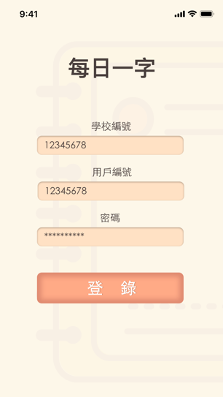

根據欄目的提示分別輸入：學校編號。用戶編號及密碼後。點擊「登錄」按鈕進入網站。

1. 登錄後，同學可以選擇進入不同的介面。  
   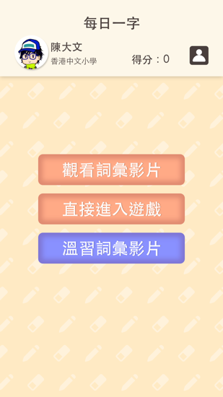  
   請先在Youtube 觀看「每日1字」當天的教學短片（何萬貫教授主講），後在本平台做對應的練習。練習共有6-8道題目，其中，3-4題屬於當天「每日1字」教學短片的練習，3-4題屬於前一兩天已做過的練習。目的在於鞏固學習。
2. 做練習題方法  
   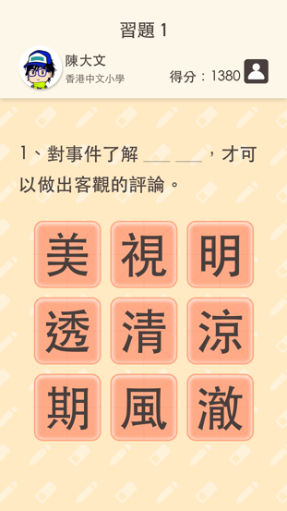  
   1.介面左上角為用戶信息，包括用戶的姓名、學校和積分。  
   2.介面右上角符號圖片為「個人中心」。用戶可查看學習成績、排名及學習內容。  
   3.題目為填空題。同學根據題目的需要，在下方點選適當字詞，組成正確答案。  
     
   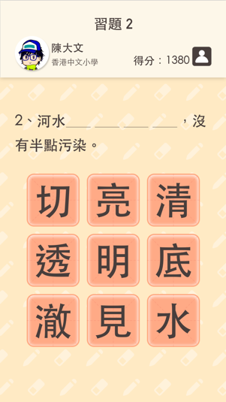  
   答案可以是兩字詞或四字詞。

同學做完當天3-4道題目後，屏幕會出現出以前學過的3-4道題目，供同學溫習之用。

**用戶個人中心**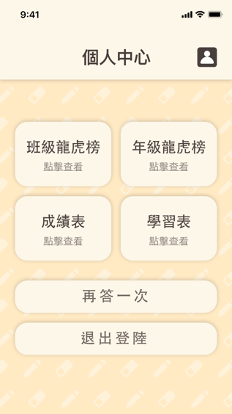

同學可在「龍虎榜」中查看班級及年級排名。  
「學習表」為已學習的詞語。  
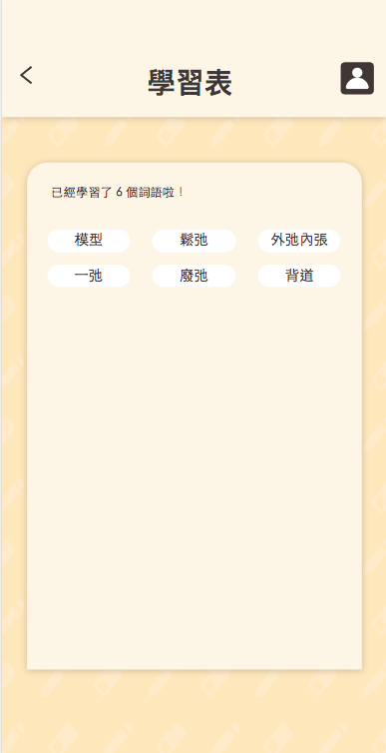

**老師提交全校同學名單**

報名後，老師請盡快提交全校同學名單至

[www.new123education@gmail.com](http://www.new123education@gmail.com)

請按下列格式提交 excel file

|  |  |  |
| --- | --- | --- |
| 年級 | 班別 | 姓名 |
| 1 | A | 陳中文 |
|  |  | 王小文 |
|  |  | 胡圖人 |
|  | B | 張美芬 |
|  |  | 何其妙 |
| 2 | A | 黃河清 |
|  |  | 高尚人 |
|  | B | 吳參加 |
|  |  | 梁上燕 |
|  |  | 步青雲 |
|  |  |  |
|  | 校名 | 請填寫  （中小學分開檔案） |
|  | 校長 | 請填寫 |
|  | 地址 | 請填寫 |
|  | 電話 | 請填寫 |
|  | 電郵 | 請填寫 |
|  | 負責老師 | 請填寫 |
|  | 老師  手機 | 請填寫 |
|  | 老師電郵 | 請填寫 |
|  |  |  |

注：請以英文字母表示班別名稱。

十天後，我們會送上同學編號及密碼。老師負責把編號及密碼告訴同學。

-----------------------------------

**忘記密碼或更改密碼**

免費會員：**忘記密碼或更改密碼，請在網上自行解決。**

個別收費會員：**忘記密碼或更改密碼，請在網上自行解決。**

學校收費會員：

同學若忘記密碼（更改密碼相同），請告訴負責本計劃的老師，老師登入後台，即可給予同學一個臨時密碼（例如：123456），然後老師啟動「批準該同學更改密碼」。同學便可利用這個臨時密碼（例如：123456）登入自己的戶口，同時更改自己喜歡的密碼。

（注：同學請勿來電，要求秘書處提供或更改密碼服務。）

**全校同學的學習報告**

老師登入後台，可看見全校同學的學習表現。

如有需要，老師可以在網上採用COPY 形式，然後在學校把報告打印出來。

本計劃不會提供打印的或電子版的同學學習報告。

**學校收費會員：同學的增減**

老師收到全校同學戶口和密碼，一經確認後，在班中，若有下列需要：

同學退學：老師可在後台，刪掉其戶口。（delete）

增加同學：老師把新同學名字和班別，用電郵通知我們。

同學調班：老師先在原有班級刪除該同學名字。然後，把該同學視作新同學處理。(即是說，我們只協助老師增加新同學戶口。)

**聯絡方法**

由於計劃是非牟利的，沒有獲得任何機構資助，因此一切工作，包括設計教材、拍攝錄像短片、後期製作、加旁白和字幕等等，概由何萬貫教授承擔。為了節省經費，不作額外宣傳。

為減少行政支出，我們只能接受少量電話查詢。

如有需要，大家可利用以下提供的Whatsapp 或email 查詢。

秘書處：93898914 （可收Whatsapp）

電郵：[new123education@gmail.com](mailto:new123education@gmail.com)

地址： 九龍 新蒲崗 景褔街 108-110號 超達大廈13樓C 6室  
新領域教育研究有限公司 「每日一字」

**如遇網絡故障，請登上 布告板** [**www.hk-123.com**](http://www.hk-123.com) **了解最新消息。**

**請勿來電查詢。**

何萬貫教授手機**6699 8327（**請勿直接撥打電話號碼。）

（請**以Whatsapp通電話或收發短訊，**

[www.prof-ho.com](http://www.prof-ho.com) 「每日一篇」平台

[www.oneword123.com](http://www.oneword123.com) 「每日一字」平台

完